  - مقطع تحصیلی:کاردانی*کارشناسی رشته:..عکاسی...ترم:..چهارم..سال تحصیلی: 1398- 1399
  - نام درس:. عکاسی منظره و پانوراما نام ونام خانوادگی مدرس:.. حسین ارجمند................................
  - آدرس emailمدرس:......................................................تلفن همراه مدرس:......................
    - ..........
جزوه درس:............................................................... مربوط به هفته : اول دوم * سوم
text: دارد ندارد voice:دارد ندارد power point:دارد ندارد*
تلفن همراه مدیر گروه : ............................................

با درود

مختصری از دروس عکاسی منظره و پانوراما در اینجا ذکر می‌شود. لازم به یادآوری است که درس عکاسی بیشتر جنبه عملی دارد و دانشجویان باید این کار را به صورت عملی انجام دهند، اما با مشکلاتی که پیش آمده است و به تصمیم مدیریت دانشگاه برای سه جلسه مطالب تهیه شده است. فراموش نکنید که بدون شناخت و تسلط بر روی ابزار عکاسی و همچنین دروسی که قبلا خوانده اید امکان فراگیری و مهارت در این درس امکان پذیر نخواهد بود. لذا توصیه به بازخوانی همه مطالب ترم های گذشته و انجام عکاسی عملی را دارم. موفق باشید.

قسمت دوم

عکاسی منظره
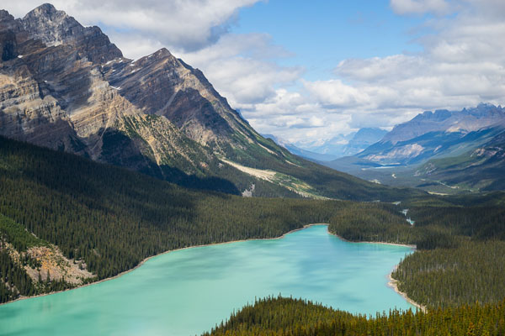
من می خواهم بتوانم چیزی بیش از یک عکس فوری ثبت کنم – من می خواهم عکسی بگیرم که به آویزان کردن آن بر روی دیوارم افتخار کنم. بنابراین در این مقاله ۸ نکته که برای گرفتن آن عکس های دیواری ارزشمند یاد گرفتم را با شما به اشتراک می گذارم.
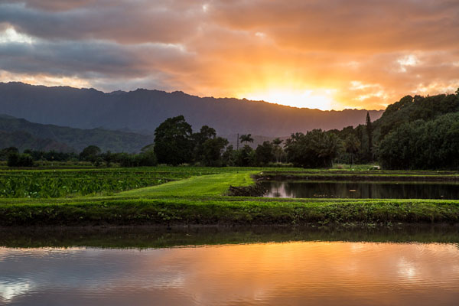
۱

نور کلید کار است
نور برای هر نوع عکاسی بسیار مهم است، اما به نظر من در مورد مناظر بسیار بیشتر اهمیت دارد. در یک جلسه پرتره به راحتی می توانید زیر چند درخت یا پشت یک دیوار بروید تا کمی سایه برای گرفتن عکس پیدا کنید. اما مطمئنا نمی توانید این کار را با یک کوه انجام دهید! شما باید صبر کنید تا یک نور عالی ظاهر شود، و سپس عکس بگیرید. و اگر این کار را نکنید، و تنها یک نور متوسط داشته باشید چه می شود؟ یک عکس متوسط به شما می دهد.
به عنوان مثال عکس زیر را در نظر بگیرید. این عکس در یکی از سفرهای جاده ای ما گرفته شده است، زمانی که در کنار یک دریاچه زیبا در جاسپر، آلبرتا، کانادا توقف کردیم.
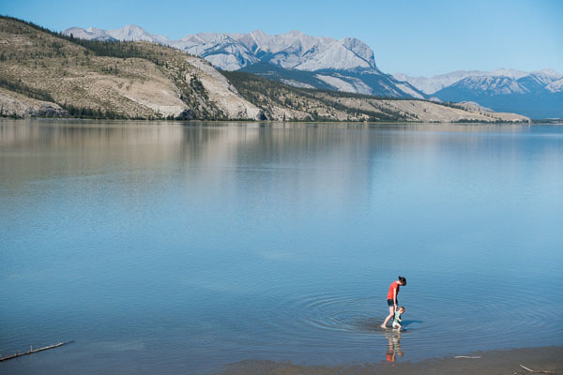
این عکس در هنگام ظهر گرفته شد – که به شرایط نوری بد شناخته شده است. در این زمان، خورشید مستقیم نور سختی دارد که از بالای سر می تابد. می توانید ببینید که کوه ها بسیار کسل کننده به نظر می رسند، چون نور هیچ کاری به نفع آنها نمی کند. اگر این عکس بیشتر حول ساعت طلایی گرفته می شد، خورشید در آسمان پایین تر بود و نور جانبی داشت. در این صورت عمق و بُعد بسیار بیشتری به کوه ها می بخشید.
یادداشت جانبی: با وجود این که این بهترین نور برای ثبت کوه ها نیست، اما من هنوز هم خوشحالم که ما در هر حال این عکس را گرفتیم! این یک خاطره خوب است، حتی در شرایط نوری بد. اجازه ندهید نور کمتر از ایده آل شما را از ثبت یک خاطره بازدارد!
عکاسان منظره حرفه ای اغلب عکس های خود را قبل از این که خورشید طلوع کند می گیرند، و منتظر آن نور خورشید طلایی عالی، و یا غروب خورشید می مانند. اغلب عکاسی های آنها در طول این زمان ها اتفاق می افتد، چون نور در طول نیمروز اغلب چندان خوب نیست.
سعی کنید در طول ساعات طلایی زیاد عکس بگیرید، و آن وقت متوجه می شوید که نور عالی واقعا به ایجاد یک عکس منظره بهتر کمک می کند.
۲

از پیش زمینه استفاده کنید
این همیشه بزرگترین اشتباه من در مورد عکس های منظره بوده است. من یک چیز زیبا، مثل یک رشته کوه را می بینم، دوربینم را بالا می برم و عکس می گیرم. سپس با عکس چیزی که خیلی دور است مواجه می شوم.
اشتباه برداشت نکنید. این کار می تواند عکس های خوبی ایجاد کند. اما بدون المان هایی در پیش زمینه تصویر، شما واقعا نمود عمق را در عکس محدود می کنید. چیزهایی که در پیش زمینه قرار دارند، به جلب توجه بیننده کمک می کنند، و این احساس را می دهند که چیزها نزدیک، میانه، و دور هستند.
سعی کنید چیز جالبی برای قرار دادن در پیش زمینه خود پیدا کنید. شاید کمی گل بر روی زمین، اَشکال سنگی جالب، درختان، یا حتی اشخاص. از آن فواصل مختلف برای جذابیت و عمق بخشیدن به عکس استفاده کنید.
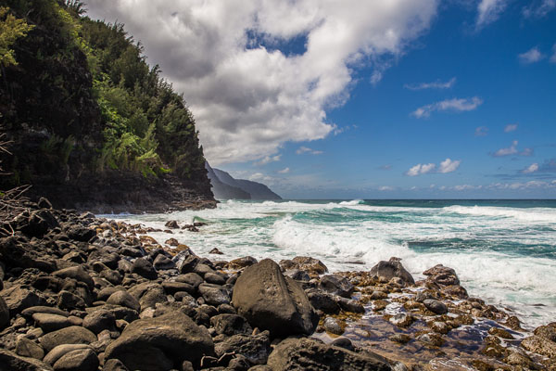
۳

اشخاص را اضافه کنید
برخی از عکس های منظره مورد علاقه من فقط از منظره نیستند – یک شخص هم در آنها وجود دارد. این کار به چند دلیل مفید است.
اول این که وقتی یک شخص در عکس شما باشد، یک حس مقیاس به آن می دهد، به خصوص اگر از مناظر حماسی عکس می گیرید. آن شخص به بیننده کمک خواهد کرد تا درک کند که صحنه چقدر با شکوه بوده است.
همچنین راهی به بیننده می دهد تا خودش را در همان نقطه تصور کند – خیلی راحت تر است که ببینید یک شخص بر روی صخره ای ایستاده است، و به این فکر کنید که بودن بر روی آن صخره چه حسی دارد. بدون آن شخص، ممکن است تنها به آن منظره نگاه کنید بدون این که خودتان را در آن تصور کنید. این تصویر زیاد سه بُعدی نیست.
اضافه کردن اشخاص به عکس همچنین می تواند جذابیت بیشتری به آن ببخشد. یک نقطه رنگ، یک حس حرکت (البته اگر شخص در حال حرکت است) – اشخاص المان های ترکیبی هستند که چیزی به کادر اضافه می کنند.
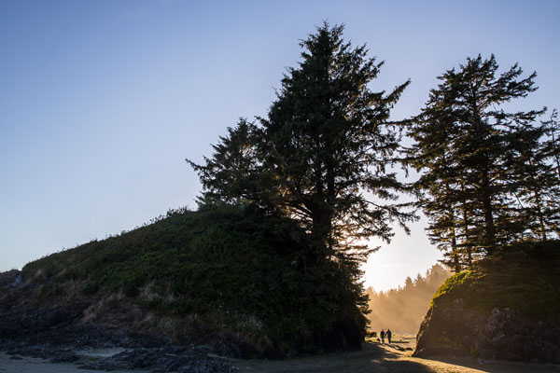
۴

به جزئیات توجه کنید
در مناظر به راحتی ممکن است غرق در صحنه بزرگ مقابل خود شوید و تمام جزئیات کوچک را نادیده بگیرید. هر زمان که یک مکان زیبا پیدا کردید، کمی وقت بگذارید و به پایین، بالا، و اطراف خود نگاه کنید. آن جزئیات کوچک چیزهایی هستند که اغلب توسط افراد معمولی نادیده گرفته می شوند، و توجه به آنها چیزی است که شما را به یک عکاس ماهر تبدیل می کند!
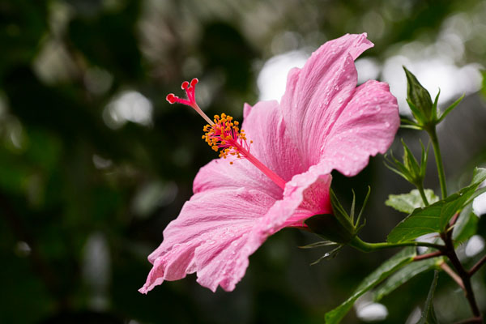
۵

ترکیب بندی، ترکیب بندی، ترکیب بندی
در یک پرتره چیزی که توجه شما را جلب می کند اغلب حالت است. انسان ها با چهره ها مرتبط هستند، و ناخودآگاه اول به آنها نگاه می کنند.
بنابراین در یک منظره، به خصوص منظره ای که هیچ شخصی در آن نیست، شما باید راه های دیگری برای جلب توجه بیننده پیدا کنید. و اینجاست که ترکیب بندی مهم می شود. شما به یک ترکیب بندی بسیار قوی نیاز دارید تا واقعا توجه کسی را جلب کرده و آن را حفظ کنید!
من قبلا به ارزش قرار دادن چیزهایی در پیش زمینه اشاره کردم – تکنیکی به نام لایه بندی (layering). تکنیک های ترکیب بندی دیگری که در ارتباط با مناظر مفید هستند، خطوط هدایتگر برای جلب نگاه، پیدا کردن المان هایی برای ایجاد تعادل، گنجاندن فضای منفی در عکس و استفاده از کادرها برای برجسته کردن سوژه می باشند.
لنزک: همه این تکنیک های ترکیب بندی را می توانید با مطالعه مقالات ترکیب بندی لنزک بیاموزید.
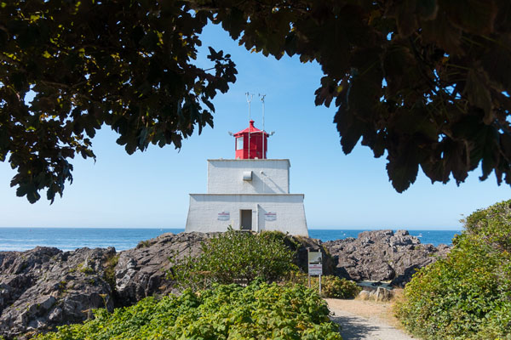
۶

آزمایش کنید!
یک سبک عکاسی منظره وجود دارد که کاملا استاندارد است: کوه زیبا، نور زیبا، پیش زمینه زیبا… حتما متوجه ایده شدید. شما این مناظر را همه جا دیده اید، و پس از مدتی کمی سخت می توانید بگویید کدام یک از آنها خیره کننده تر است.
به همین دلیل ارزشش را دارد که تمام آن قوانین منظره را در نظر بگیرید و آنها را کاملا معکوس کنید تا چیز متفاوتی به دست آورید. بله، راحت باشید و هر چیزی را که من به شما گفتم نادیده بگیرید، تا زمانی که به طور عمدی آنها را نادیده بگیرید! عکس های خوبی می توان در نور ظهر، بدون هیچ پیش زمینه ای، و هیچ شخصی در آن گرفت!
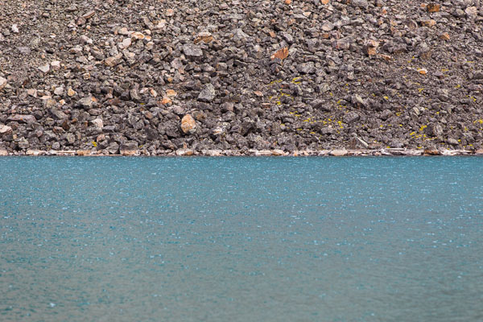
۷

پرسپکتیو خود را تغییر دهید
یک راه فوق العاده موثر برای گرفتن یک عکس منظره چشمگیر، تغییر پرسپکتیوتان است. اکثر افراد یک عکس را با ایستادن در یک مکان یکسان و قرار دادن دوربین در سطح چشم می گیرند. و این باعث می شود عکس های شما درست مثل عکس های هر کس دیگری به نظر برسند.
پس پرسپکتیو خود را تغییر دهید. صاف روی زمین دراز بکشید. از یک تپه (یا کوه!) بالا بروید. یا عکاسی هوایی با دِرون را امتحان کنید.
تغییر پرسپکتیوتان به شما اجازه می دهد تا یک صحنه یکسان را از یک نقطه دید متفاوت ببینید، و این چیزی است که جلب توجه می کند!
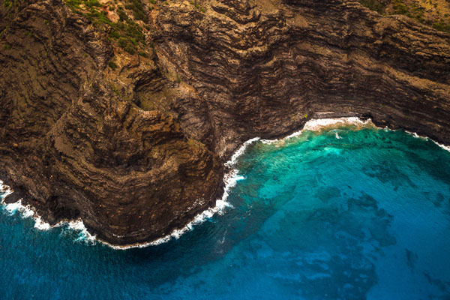
۸

وقت بگذارید
علت این که من یک عکاس منظره عالی نیستم این است که وقت کافی برای گرفتن یک عکس عالی نمی گذارم. به همین سادگی. بهترین عکاسان منظره اغلب یک آخر هفته کامل را به پیاده روی به یک محل دور که ماه ها وقت صرف جستجوی آن کرده اند می گذرانند، تنها برای این که یک عکس عالی در سپیده دم بگیرند. سپس آن فایل را به خانه می آورند، و اغلب کار زیادی برای پس پردازش آن انجام می دهند تا آن را کامل و بی نقص کنند. آنها وقت و تلاش زیادی را صرف یک تصویر می کنند، و اینگونه آن را به یک عکس عالی تبدیل می کنند.
من به این زودی قصد ندارم این کار را بکنم. اما می دانم که اگر هر بار که سعی می کنم یک عکس منظره خوب بگیرم کمی بیشتر تلاش کنم، چیزی بهتر از یک عکس فوری به دست خواهم آورد. با انجام تمام کارهای بالا – منتظر ماندن برای نور عالی، تغییر پرسپکتیو، اطمینان از این که یک پس زمینه قوی دارم – و وقت گذاشتن، بهترین شانس را برای گرفتن عکسی خواهم داشت که به گذاشتن آن بر روی دیوارم افتخار می کنم!
امیدوارم از این نکات سریعی که من در طول مسیر یاد گرفته ام لذت برده باشید. عکس های منظره ای که من گرفتم هیچ جایزه ای نبرده اند، اما یادگاری های زیبایی از برخی ماجراهای بزرگ زندگی من هستند – و این دقیقا همان چیزی است که من می خواهم. شما می توانید تنها با کمی تلاش بیشتر عکس های بهتری از سفرهای خود بگیرید، و یک عمر از نتایج کار خود لذت ببرید.
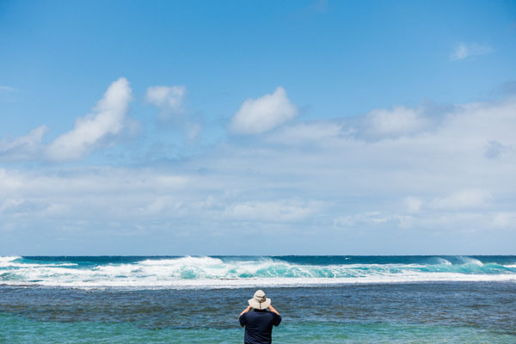

ادامه دارد

